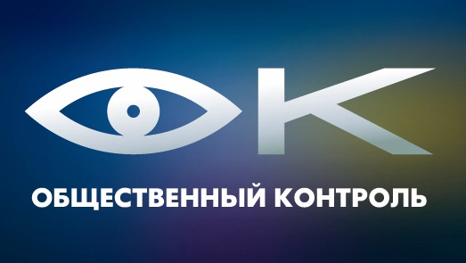
Сформирован Некоммерческим партнерством «Национальный центр общественного контроля в сфере ЖКХ «ЖКХ Контроль» на основании обращений граждан в общественные приемные центров общественного контроля в 84 субъектах Российской Федерации (7565 обращений)
Что больше всего беспокоит граждан России в жилищно-коммунальной сфере по итогам IIIквартала 2016 года?
(ТОП-10 тем обращений по версии НП «ЖКХ Контроль»)
Позиция в рейтинге | Тематика проблем, волнующих граждан | Количество обращений | % от количества обращений | % во 2 квартале
1 | Начисление платы за ЖКУ | 1531 | 20,24 | 22,14
2 | Управление МКД | 1336 | 17,66 | 18,42
3 | Неудовлетворительное состояние МКД | 1186 | 15,68 | 12,11 (4 место)
4 | Капитальный ремонт | 843 | 11,14 | 12,34 (3 место)
5 | Качество коммунальных услуг | 699 | 9,24 | 7,53
6 | Неудовлетворительное придомовое благоустройство | 433 | 5,72 | 4,50
7 | Проблемы с приборами учета | 167 | 2,21 | 2,84
8 | Жалобы на бездействие уполномоченных органов власти | 75 | 1 | 1,47
9 | Аварийное и ветхое жилье | 65 | 0,85 | 1,20
10 | Иные | 1230 | 16,26 | 17,45
 | ИТОГО: | 7565

Подробности по ссылке: http://gkhkontrol.ru/2016/10/34395

